APPRENDRE A COMPRENDRE ET RACONTER A L’ECOLE MATERNELLE
Ecoles de la circonscription de Lure- Formation 2020

Titre de l’album : Aboie, Georges !  Auteur :Jules Feiffer  Edition : Lutin Poche  Niveau de classe : PS /MS | 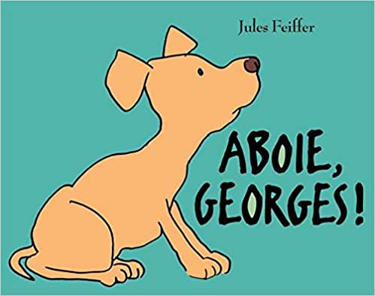 |  | Résumé :  Georges est un petit chien qui n’aboie pas lorsque sa mère le lui demande. Il miaule, cancane… ce qui amène sa maman à le conduire chez le vétérinaire. Celui-ci plonge la main à l’intérieur de Georges et va en retirer des animaux de plus en plus gros !
Questions de compréhension  → nœuds de compréhension de l’histoire | - Pourquoi Georges n’aboie-t-il pas ?  - Pourquoi la maman de Georges l’amène-t-elle chez le vétérinaire ?  - Pourquoi Georges dit-il bonjour à la fin ?  - Cette histoire pourrait-elle se produire dans la vie réelle ?
Illustrations  → pour travailler les états mentaux des personnages | Page 12 : la maman est dépitée | 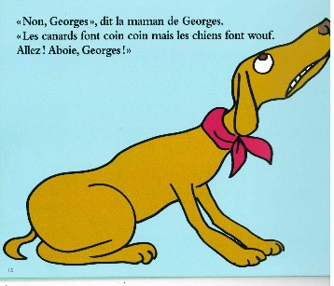 | Page 29 : La maman est contente | 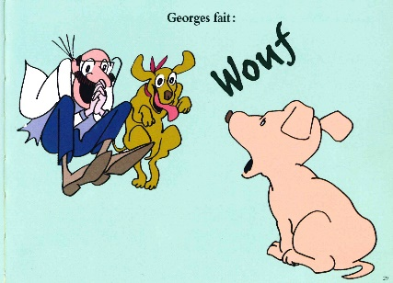
Illustrations → pour travailler les relations causales (illustrations non consécutives) | 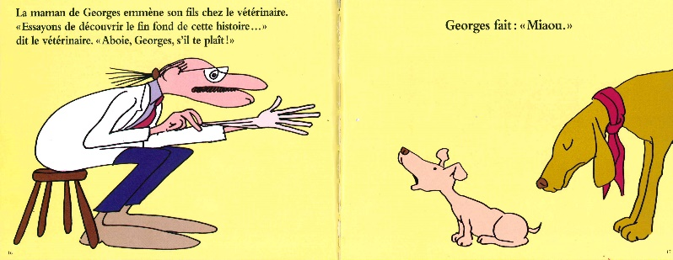  Pages 16/17 : Georges miaule |  | 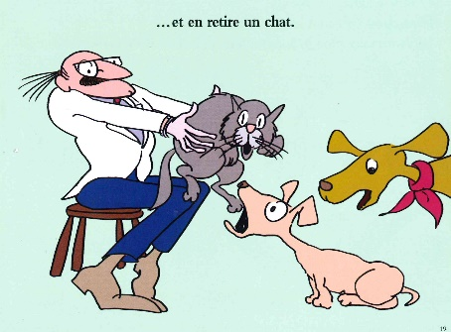  Page 19 : Le vétérinaire retire un chat de Georges

